**經濟部****產業發展署**

**「113年度製造業氣候變遷調適工作坊」簡章**

1. **辦理目的**

為使企業能夠充份瞭解TCFD建議與未來氣候情境設定，辦理氣候變遷調適全天工作坊。針對TCFD概念與未來氣候情境設定的原則，協助與會人員建立情境設定連動風險評估之概念以及如何設定未來氣候情境至營運衝擊風險評估，提供互動討論、實務演練模式，以啟發與會人員因全球氣候變遷所帶來的「不可預期」與「不可控制」之永續營運的能力，促使企業預先部署一套有效的氣候治理架構，以利銜接國際相關揭露要求。

1. **主辦/執行單位**

經濟部產業發展署/財團法人台灣綠色生產力基金會

1. **辦理目標**

增進與會人員的TCFD認知與未來氣候情境設定概念與應用

1. **參與對象與人數**

(一)以我國製造業相關企業從事永續報告書、TCFD獨立報告書編製人員、負責永續發展之人員等為主。

(二)每場參與人數以50人為限，每場每家企業以不超過2人為限

1. **辦理時間與地點**
2. 辦理時間：

【台北場】：113年9月13日(禮拜五)

【高雄場】：113年9月20日(禮拜五)

1. 辦理地點：

【台北場】：集思交通部會議中心201會議室(台北市中正區杭州南路一段24號2樓)

【高雄場】：高雄市教育講師職業工會7樓108人大型教室(高雄市苓雅區光華一路12號7樓)

1. **辦理內容與議程**

1.國內企業氣候相關資訊實施現況

2.TCFD國內企業揭露案例分享

3.國家災害風險科學資訊分享(AR6)與運用說明

|  |  |  |
| --- | --- | --- |
| **時間** | **議程** | **講師** |
| 9：00-9：30 | 報到 | |
| 9:30-9:40 | 致詞 | 產業發展署代表 |
| 9:40-11:10 | 企業氣候相關資訊  揭露實務 | 財團法人台灣綠色生產力  基金會 |
| 11:10-12:00 | 企業分享  氣候風險評估與情境設定 | 中鼎工程股份有限公司 |
| 12:00-13:10 | 午休 | |
| 13：10-14：30 | TCFD之實體風險未來情境設定概念與作法及公開氣候推動資訊平台說明 | 財團法人台灣綠色生產力  基金會 |
| 14：30-14：40 | 休息 | |
| 14：40-16：00 | 實務演練 | 財團法人台灣綠色生產力  基金會 |
| 16：00-17：00 | 結果分享與交流 | 財團法人台灣綠色生產力  基金會 |
| 17：00 | 賦歸 | |

1. **報名方式**

1.本工作坊為免費參加，可透過網路或傳真方式報名，並於**工作坊開始前3日截止報名**，每場次報名人數**50人**為限(每家企業以不超過2人為限)，額滿為止：

* 網路報名：
* 傳真之報名表格式如簡章第5頁

2.報名成功者，將於工作坊前3日以E-mail寄送出席通知

3.如有報名問題，請洽財團法人台灣綠色生產力基金會

**賴工程師**

E-mail：andy1210@tgpf.org.tw

Tel：(02) 2910-6067分機526

1. **注意事項**

1.工作坊當天若遇颱風、地震等天然災害時，均依行政院人事行政總處之當地停班公告為主，工作坊將擇期辦理。

2.主辦單位及執行單位保留變更工作坊議程與講師之權利。

3.工作坊現場將供應茶水及午餐，但因響應環保請與會來賓自備環保杯&環保餐具。

4.工作坊包含實作演練，請學員自備筆記型電腦，活動場地會提供無線網路

**九、會場交通資訊**

【台北場】

集思交通部國際會議中心(台北市中正區杭州南路一段24號)

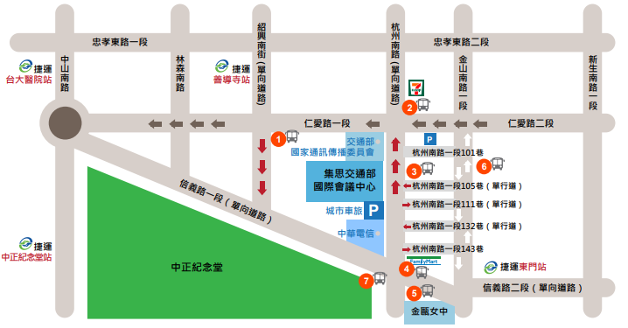

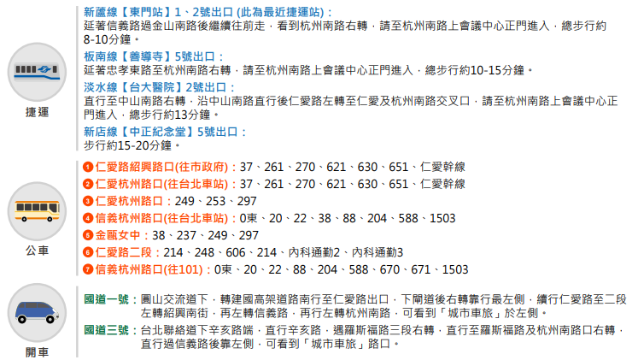

【高雄場】

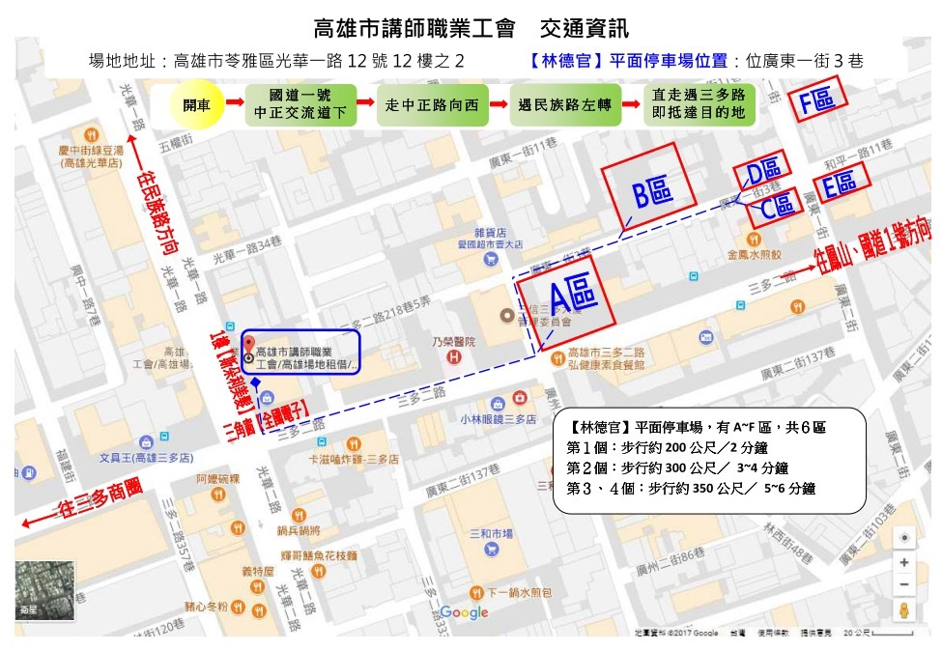高雄市教育講師職業工會(高雄市苓雅區光華一路12號7樓)

|  |  |
| --- | --- |
| 交通工具 | 交通方式 |
| 高鐵轉公車 | 自左營高鐵站轉乘捷運至三多商圈站 (17分鐘)，搭乘70、100號公車(站點在SOGO百貨正前方)，於光華路口下車。 |
| 台鐵轉公車 | 搭乘至【高雄火車站】下車，轉搭高雄市公車100路至光華路口站下。 |
| 捷運轉公車 | 請搭乘至【紅線R8三多商圈】4號出口，搭乘70、100號公車(站點在SOGO百貨正前方)，於光華路口下車。  請搭乘至【橘線O7文化中心站】3號出口，步行往東走中正二路朝和平一路前進 → 於和平一路向右轉 →靠右繼續走和平一路於市民藝術大道向右轉 → 即可看到高雄文化中心(五福國中)公車站牌；約4分鐘，300公尺 → 可選搭72A公車，坐公車約13分鐘，至三多二路口(光華夜市)下車 → 步行約130公尺(2分鐘)即可到達。 |
| 自行前往 | 【開/騎車】前來：國道一號，中正交流道下 →走中正路向西 →遇民族路左轉 →走民族路向南 →直走遇三多路即扺達目的地。 |

**十、報名表(傳真用)**

※歡迎您報名參與「113年度製造業氣候變遷調適工作坊」，為保障您的權益，請於填寫報名表前，詳細閱讀以下個人資料使用同意書之內容：

經濟部產業發展署委託財團法人台灣綠色生產力基金會執行【製造部門溫室氣體排放管制行動計畫(4/4)】，為遵守個人資料保護法規定，在您提供個人資料予經濟部產業發展署前，依法告知下列事項：

一、經濟部產業發展署或經濟部產業發展署授權之專案管理單位，因【109教育或訓練行政、157調查、統計與研究分析】而獲取您下列個人資料類別：【C001辨識個人者、C011個人描述、C013習慣、C052資格或技術】或其他得以直接或間接識別您個人之資料。經濟部產業發展署將依個人資料保護法及相關法令之規定下，依經濟部產業發展署隱私權保護政策，蒐集、處理及利用您的個人資料。

1. 經濟部產業發展署將依個人資料保護法及相關法令之規定下，依經濟部產業發展署隱私權保護政策，蒐集、處理及利用您的個人資料。

三、經濟部產業發展署將於蒐集目的之存續期間合理利用您的個人資料。

四、除蒐集之目的涉及國際業務或活動外，經濟部產業發展署僅於中華民國領域內利用您的個人資料。

五、經濟部產業發展署將於原蒐集之特定目的、本次以外之產業之推廣、宣導及輔導、以及其他公務機關請求行政協助之目的範圍內，合理利用您的個人資料。

六、您可依個人資料保護法第3條規定，就您的個人資料向經濟部產業發展署或經濟部產業發展署授權之專案管理單位（賴先生，電話：02-2910-6067 轉526），行使下列權利：1.查詢或請求閱覽。　2.請求製給複製本。　3.請求補充或更正。4.請求停止蒐集、處理或利用。　5.請求刪除。依個人資料保護法第14條規定，經濟部產業發展署得酌收行政作業費用。

七、若您未提供正確之個人資料，經濟部產業發展署或經濟部產業發展署授權之專案管理單位將無法為您提供特定目的之相關業務。

八、經濟部產業發展署因業務需要而委託其他機關處理您的個人資料時，將善盡監督之責。

九、您瞭解此一同意書符合個人資料保護法及相關法規之要求，且同意經濟部產業發展署留存此同意書，供日後取出查驗。

**個人資料之同意提供：**

一、本人已充分知悉「經濟部產業發展署」上述告知事項。

二、本人同意經濟部產業發展署或經濟部產業發展署授權之專案管理單位，蒐集、處理、利用本人之個人資料，以及其他公務機關請求行政協助目的之提供。

**□我已閱讀並同意個人資料使用同意書所述內容。 簽名:**

※為確保資料正確性，敬請以正楷書寫。開課前將以E-mail 方式寄發上課通知，未收到確認通知者，請來電洽詢：(02) 2910-6067分機526 賴工程師。

※報名表不足請自行列印，受理報名後請務必出席-傳真：(02)2910-7804 賴**工程師 收**

**參加場次(擇一)：□台北場(9/13)；□高雄場(9/20)** 用餐(午)：□葷食 □素食

姓名： 性別： □男　□女

服務單位： 　　　 　 產業別： (請填代號)

1.食品業 2.煙草業 3.紡織業 4.成衣服飾業 5.皮革毛皮及其製品業 6.木竹製品業7.家具及裝設品業8.紙漿紙及紙製品業 9.印刷及有關事業 10.化學材料業 11.化學製品業12.石油及煤製品業 13.橡膠製品業 14.塑膠製業 15.非金屬礦物製品業 16.金屬基本工業 17.金屬製品業 18.機械設備業 19.電腦、通信及視聽電子產品業 20.電子零組件業 21.電力精械器材及設備製造修配業 22.運輸工具製造修配業 23.精密、光學、醫療器材及鐘錶業 24.其他工業製品業 25.技術服務業

部門： 職稱：

電話： 傳真：

行動電話： E-MAIL：

(＊請務必填寫此欄位，以利發送報名確認函給您，謝謝！）

地址：